MEDIENMITTEILUNG
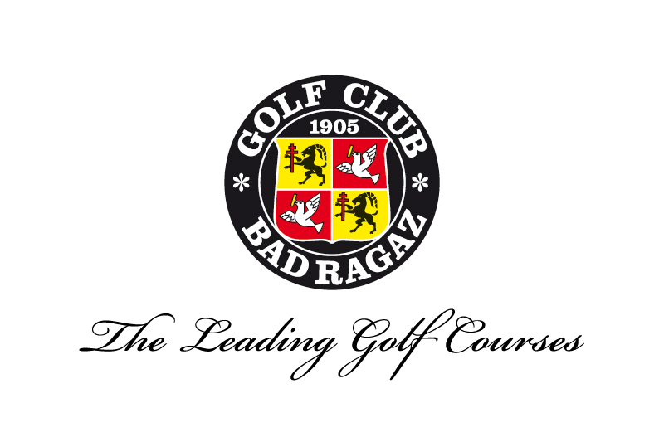
Bad Ragaz, 5. März 2020
Head Pro Mario Caligari gehört zu “Golf Digest’s Best International Teachers”

Grosse Ehre für Mario Caligari: Der Swiss PGA Pro und Head Pro des Golf Club Bad Ragaz wird vom renommierten US-Magazin «Golf Digest» als einer der 75 besten Golflehrer ausserhalb der USA gelistet. Unter den ausgezeichneten Lehrern aus 33 Nationen ist Mario Caligari der einzige, der in der Schweiz unterrichtet.

Mario Caligari gehört zum Golf Club Bad Ragaz wie die Berge zur Schweiz. Seit fast 50 Jahren ist der Mann mit dem herzlichen Lachen als Golflehrer im Golf Club Bad Ragaz tätig und aus dem Clubleben nicht mehr wegzudenken. Caligari engagiert sich dabei nicht nur für seine Schüler, sondern auch im Organisationskomitee des beliebten Swiss Seniors Open. Und das seit Anbeginn des Turniers: Mario Caligaris unermüdliches Engagement trug massgeblich dazu bei, dass die heutige Staysure Tour seit 1997 jährlich in Bad Ragaz Halt macht. Nun wurde er vom US-amerikanischen Magazin «Golf Digest» als einer der weltweit besten Golflehrer ausgezeichnet. 75 begnadete Ausbilder schafften es unter «Golf Digest’s Best International Teachers» –neben Mario Caligari, der als einziger vollamtlich in der Schweiz unterrichtet und Ehrenmitglied der Swiss PGA ist, finden sich im Ranking noch zwei weitere Swiss PGA Members.

Bekanntheit auf dem internationalen Parkett erlangte der 71-Jährige vor allem auch durch seine Tätigkeit als Nationalcoach des Golfverbands Liechtenstein (GVL) von 2013 bis heute. Das Nationalteam baute er von Null auf und führte es schliesslich zum ersten internationalen Turnier – den Kleinstaatenspielen in Island 2015. Der passionierte Head Pro freut sich sehr über die Auszeichnung: «Für mich ist es eine grosse Ehre, meinen Namen unter den weltweit Besten lesen zu dürfen.» Das zeige ihm, dass seine Art zu lehren bei den Schülern gut ankomme. «Golfen kann jeder lernen», betont Caligari. «Dafür braucht es allerdings einen Lehrer, der bereit und fähig ist, auf die individuellen Bedürfnisse jedes Schülers einzugehen.»

Einen solchen Lehrer haben zahlreiche Mitglieder und Gäste des Golf Club Bad Ragaz über die Jahrzehnte in Mario Caligari gefunden. Nun wurde seine Leistung verdientermassen vom «Golf Digest» honoriert, wie Ralph Polligkeit, Director of Golf & Sports im Grand Resort Bad Ragaz, findet: «Dass Mario ein Superstar unter den hiesigen Golflehrern ist, wussten wir schon lange. Dass er nun in das renommierte internationale Ranking aufgenommen wurde, freut uns ausgesprochen für Mario. Wir sind sehr stolz darauf, dass er Teil unseres Teams ist und gratulieren ihm von ganzem Herzen.»

Über Mario Caligari:
Mario Caligari begann seine Golfkarriere in den Sechzigerjahren als Caddie im Golf Club Bad Ragaz. Seit 1972 ist er im Golf Club Bad Ragaz als Golflehrer tätig und bekleidet dort seit 1987 die Position des Head Pros. In den Neunzigerjahren war er einer von drei Initianten, die mit dem Swiss Seniors Open die Europäische Seniorentour (heute: Staysure Tour) nach Bad Ragaz brachten. Seit 1970 ist Mario Caligari Mitglied der Swiss PGA. Von 1990-2007 amtete er dort als Präsident der Ausbildungskommission. Ab 2001 engagierte er sich zudem im Vorstand der Vereinigung. 2013 ernannte ihn die Swiss PGA zum Ehrenmitglied.

Medienkontakt:
Marianne Kusterer, PR Manager
Grand Resort Bad Ragaz, CH 7310 Bad Ragaz
Tel.: +41 81 303 27 16; E-Mail: presse@resortragaz.ch
Weitere Informationen: http://www.resortragaz.ch/presse
Golf Club Bad Ragaz, Telefon +41 81 303 37 17, golfclub@resortragaz.ch, www.golfclubragaz.ch
Grand Resort Bad Ragaz, 7310 Bad Ragaz, Switzerland, www.resortragaz.ch

